宜宾学院
软件设计模式与体系结构设计报告书

学 院: 人工智能与大数据学部 班 级: 2018级9班
学生姓名: 杨雪 学 号: 200109327
设计地点（单位） 6305
设计题目: 软件设计与体系结构-实验1
完成日期： 2021年 3 月 12 日

实验1
一、面向对象设计原则简单归纳为3条：1）封装变化；2）对接口进行编程；3）多实用组合，而不是继承。
请自行查阅相关资料，结合根据资料的例子，给出这3条原则的你自己的理解。
面向对象设计的第一原则：封装变化点。隔离变化点的好处在于，将系统中经常变化的部分和稳定的部分隔离，有助于增加复用性，并降低系统耦合度。很多设计模式的意图中都明显地指出了其对问题的解决方案，学习设计模式的要点是发现其解决方案中封装的变化点。
封装是指，一种将抽象性函式接口的实作细节部份包装、隐藏起来的方法。同时，它也是一种防止外界呼叫端，去存取物件内部实作细节的手段，这个手段是由编程语言本身来提供的。这两个概念有一些不同，但通常被混合使用。封装被视为是面向对象的四项原则之一。适当的封装，可以将物件使用接口的程式实作部份隐藏起来，不让使用者看到，同时确保使用者无法任意更改物件内部的重要资料。它可以让程式码更容易理解与维护，也加强了程式码的安全性。
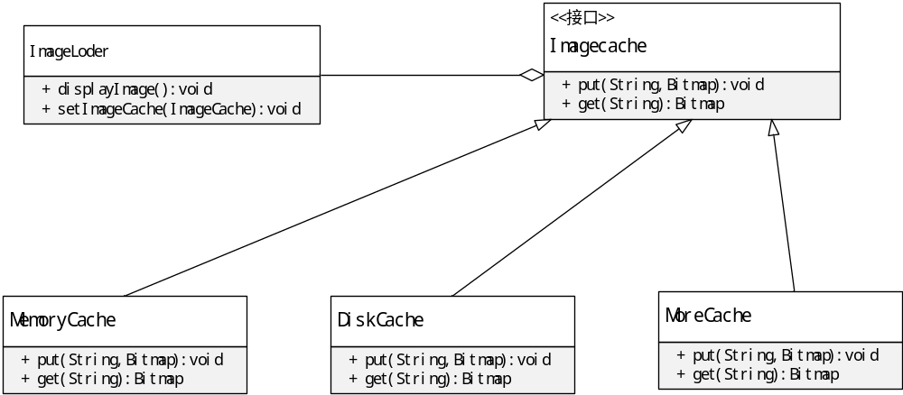图 1 封装
面向对象设计的第二原则：对接口进行编程。这里“接口”的含义表示的程序设计语言中的interface ,或者abstract class。对接口编程的一个好处在于客户端程序并不需要了解具体的实现，而只需要了解接口中声明的方法。更大的好处在于能够使用多态性执行动态性的行为。首先，面向接口编程和面向对象编程并不是平级的，它并不是比面向对象编程更先进的一种独立的编程思想，而是附属于面向对象思想体系，属于其一部分。或者说，它是面向对象编程体系中的思想精髓之一。
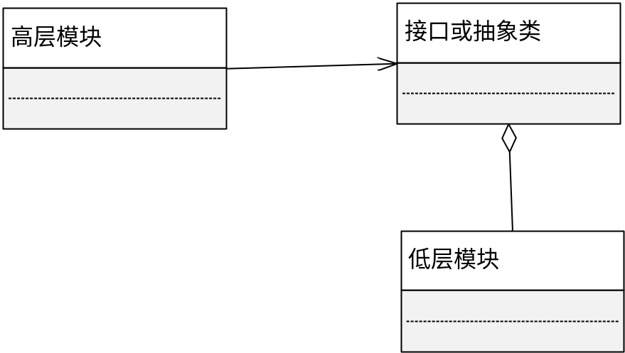
图 2 对接口进行编程
面向对象设计的第三原则：多使用组合，而不是继承。Has-a关系要比Is-a关系更好。因为继承是静态行为，也就是编译时行为。这种设计缺乏灵活度，并且具有比组合更高的耦合度。而组合是动态行为，即运行时行为。可以通过使用组合的方式在设计上获得更高的灵活性。GOF设计模式中将设计模式分为对象设计模式和类设计模式，其中对象设计模式居多，原因就在于对象设计模式多使用组合，通过此获得更好的灵活性。
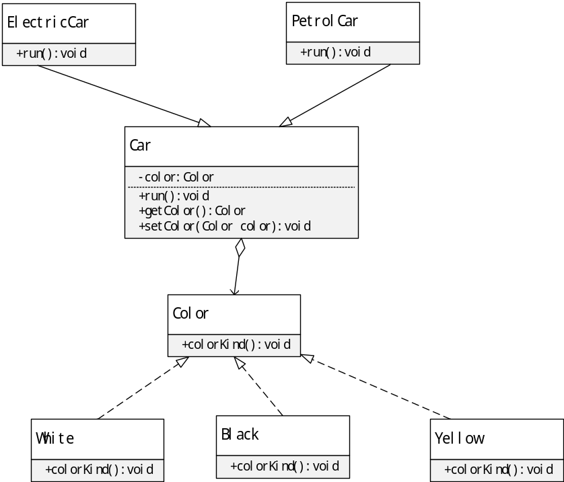
图 3 多使用组合，而不是继承
2、 完成教材P25页，8题的要求：
当前的设计中，加入一种笔或一种颜色，会引发子类的急剧增加。请思考，能否对这个结构进行重构，使得增加笔的类型和颜色都比较方便。
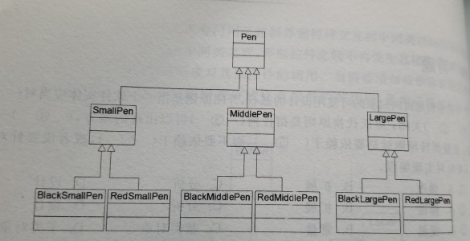
答：
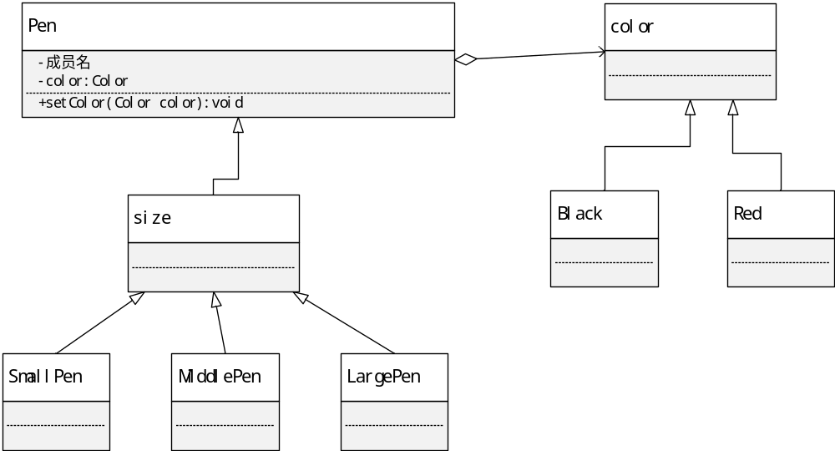
图 4 重构
将笔的大小和颜色设计为两个继承结构，两者可以独立变化，根据依赖倒转原则，建立一个抽象的关联关系，将颜色对象注入到画笔中;再根据合成复用原则，画笔在保持原有方法的同时还可以调用颜色类的方法，保持原有性质不变。如果需要增加一种新的画笔或增加一种新的颜色，只需对应增加一个具体类即可。

